编写Quick_Sort时遇到的报错
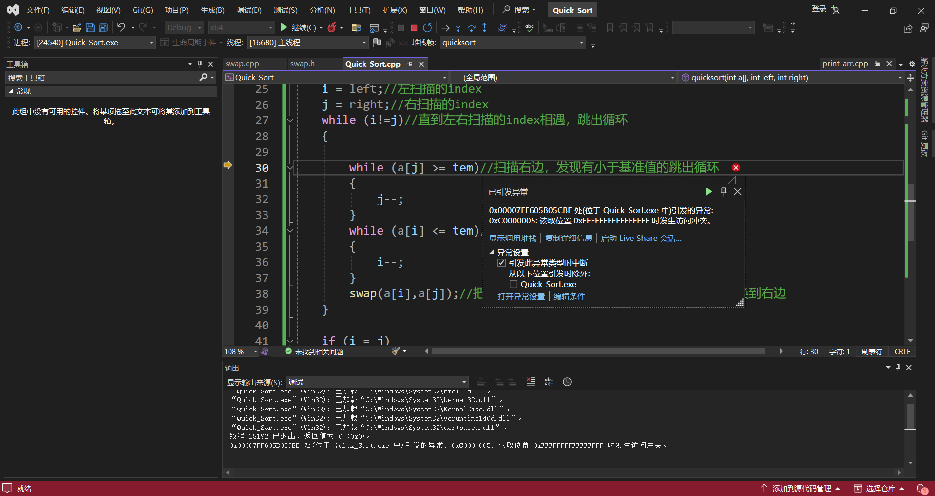
思考：我在以后的写代码的过程中怎么处理这些报错呢？（不可能总依赖ai，主动性还是得在自己手上，它是工具帮助学习）

反思：参考AI后，我知道了这个报错的意思是：
0xC0000005（错误代码）:读取位置0xFFFFFFFFFFFFFFF时发生访问冲突，这个错误的本质：程序试图访问一块不属于它的、非法的内存地址（0xFFFFFFFFFFFFFFFF是-1的十六进制，代表数组索引越界到了-1，直接越出数组开头。

通用排错方法论
第一步：读懂报错信息，VS里的报错信息要抓3个关键
1.崩溃位置
VS会用黄色箭头标在崩溃的那一行。
经验之谈：只要崩溃行有a[xxx]，极大概率是数组越界

2.错误代码
常见错误代码、含义及其常见原因
错误代码 | 含义 | 常见原因
0xC0000005 | 访问冲突 | 数组越界、空指针解引用、野指针
0xC0000374 | 堆损坏 | 内存越界写、重复释放内存
0xC00000FD | 栈溢出 | 递归深度过大

3.具体错误
看错误代码后面的描述

第二步：用「调试+断点+监视」定位问题，以后自主排错的核心工具，必须学会
1.打断点
在你怀疑有问题的代码行（比如循环、递归、数组访问处），点击行号左侧的灰色区域，出现红色圆点就是断点
2.启动调试
按F5启动调试，程序会在断点处暂停

3.逐行执行（F10）
按F10逐行执行代码，观察变量的变化：（以上述报错为例）
打开「局部变量」窗口：看i、j、left、right的值
打开「监视」窗口：手动添加a[i]、a[j]，看数组元素是否正常
发现：i一直减到-1，a[i]变成了非法值，直接触发崩溃

4.定位错误
看到 变成负数，就立刻能定位到「左指针方向写反了」的问题

第三步：建立「代码自检清单」，从源头减少报错
写代码前/写完后，按这个清单检查，能避免80%的低级错误：
1.数组/指针相关（你最容易踩的坑）
- ✅ 所有数组访问前，必须检查索引是否在[0,长度-1]范围内
- ✅ 循环里必须加边界保护（比如i<j、i<n）
- ✅ 指针/引用必须保证非空，不能访问野指针
- ✅ 递归函数必须有明确的终止条件（比如快排的left>= right）
2.函数传参相关
- ✅ 要修改实参，必须用「指针」或「引用」，不能用传值
- ✅ 函数参数的类型必须和调用时一致（比如int*不能传int）
- ✅ 头文件声明和源文件实现必须完全一致（否则会出现链接错误）
3. 逻辑相关
- ✅ 循环的初始值、终止条件、步长是否正确（比如把i++写成i--）
- ✅ 条件判断的逻辑是否正确（比如>=和>用错）
- ✅ 变量是否初始化（比如未初始化的指针会直接崩溃）

第四步：学会「最小复现」，缩小问题范围
当代码复杂时，不要直接调试整个工程，用「最小复现法」：
1.把问题简化到最小：比如快排，用一个长度为2的数组[2,1]测试，看是否崩溃
2.逐行注释代码：注释掉递归部分，只测试分区逻辑，看是否正常
3.打印中间结果：在关键位置加printf打印i、j、数组状态
第五步：善用编译器警告，提前发现问题
VS的编译器会帮忙提前发现很多错误，要做的：
- 把警告级别调到最高：项目→属性→ C/C++→常规→警告级别→ 选择「级别4(/W4)」
- 把警告视为错误：项目→属性→C/C++→常规→把警告视为错误→选择「是(/WX)」
- 不要忽略警告：比如「变量未初始化」「类型不匹配」，这些警告90% 会变成运行时错误
处理报错心态：
报错不是坏事，是编译器发现bug，每解决一个报错，就进步一次!
所有的崩溃都是有原因的，没有「玄学bug」，只是没找到问题而已!
从「靠别人帮忙改」到「自己定位问题」，是从新手到高手的必经之路!

编写Heap_Sort时遇到的报错
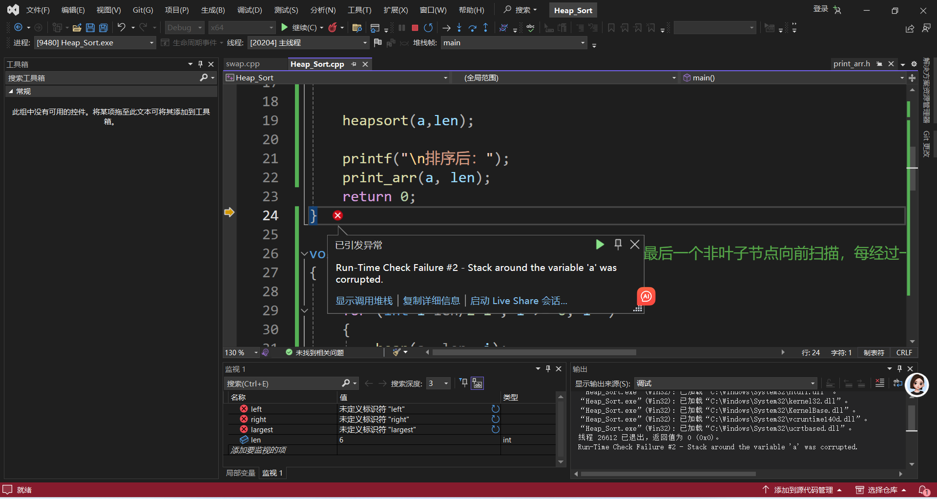
Run-Time Check Failure #2 - Stack around the variable 'a' was corrupted.
译：运行时检查失败#2-变量'a'周围的堆栈已损坏。

先搞懂这个报错在说什么：
1.核心原理
VS会在栈上变量的前后自动插入「哨兵值（canary）」，比如数组a[6]实际在栈上是这样的：[哨兵值]→a[0]~a[5]→[哨兵值]
程序运行结束/函数返回时，VS会检查哨兵值是否被篡改：
哨兵值完好→正常运行
哨兵值被改→触发这个报错，说明越界了

2.报错的本质
栈内存被非法篡改（栈溢出/数组越界），是C语言最常见、最危险的运行时错误之一。
报错类型 | 核心原因 | 对应场景
0xC0000005访问冲突 | 读写非法内存（越界/野指针） | 数组越界、野指针解引用
0xC00000FD栈溢出 | 递归过深/栈上数组过大 | 无限递归、大数组栈分配
Run-Time Check Failure #2 | 栈哨兵被篡改（越界写） | 数组越界、缓冲区溢出

编写Counting_Sort时遇到的报错
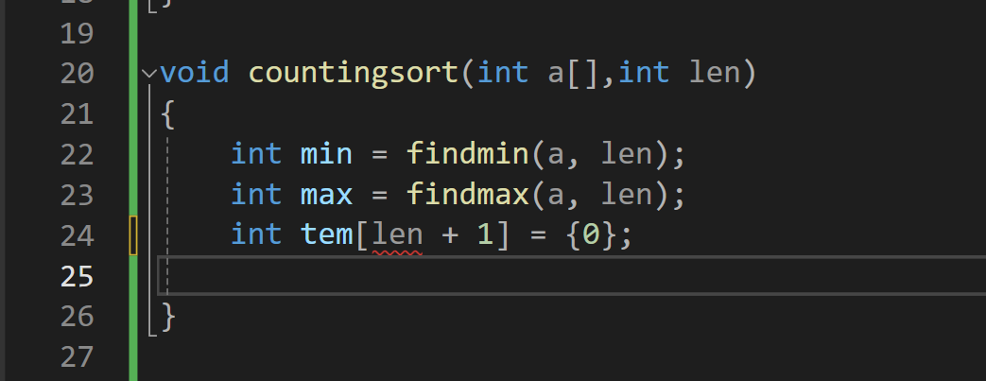
报错原因：C++标准不允许变长数组（VLA）的初始化

解决办法：使用内存分配函数
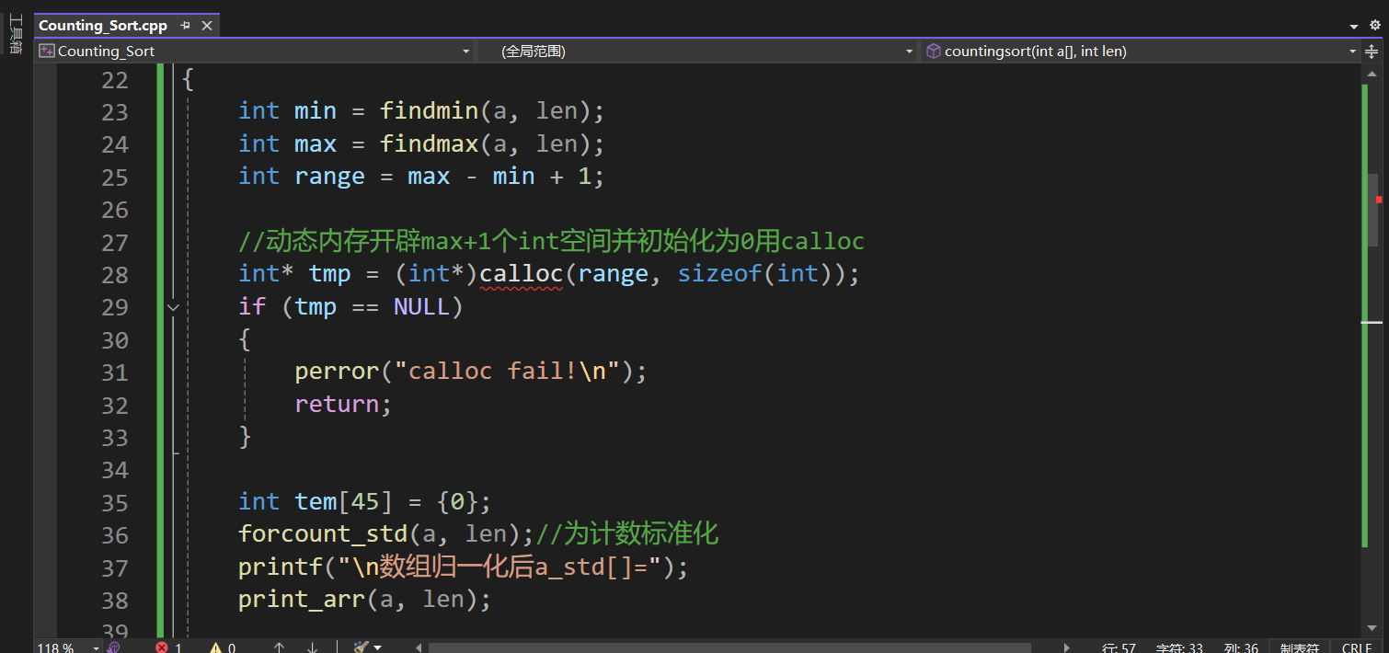
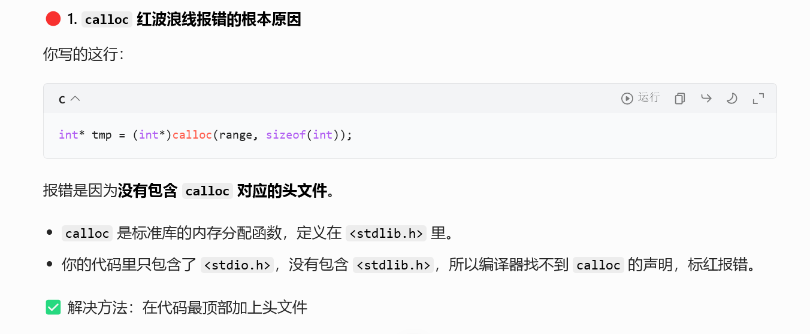
int* tmp = (int*)calloc(range, sizeof(int));
这行的作用是：向系统申请一块连续的内存空间，用来存放range个int类型的变量，并且把所有元素自动初始化为0。

为什么指针tmp可以直接作为数组的变量名？
（为什么int* tmp可以像数组tmp[]一样用？）
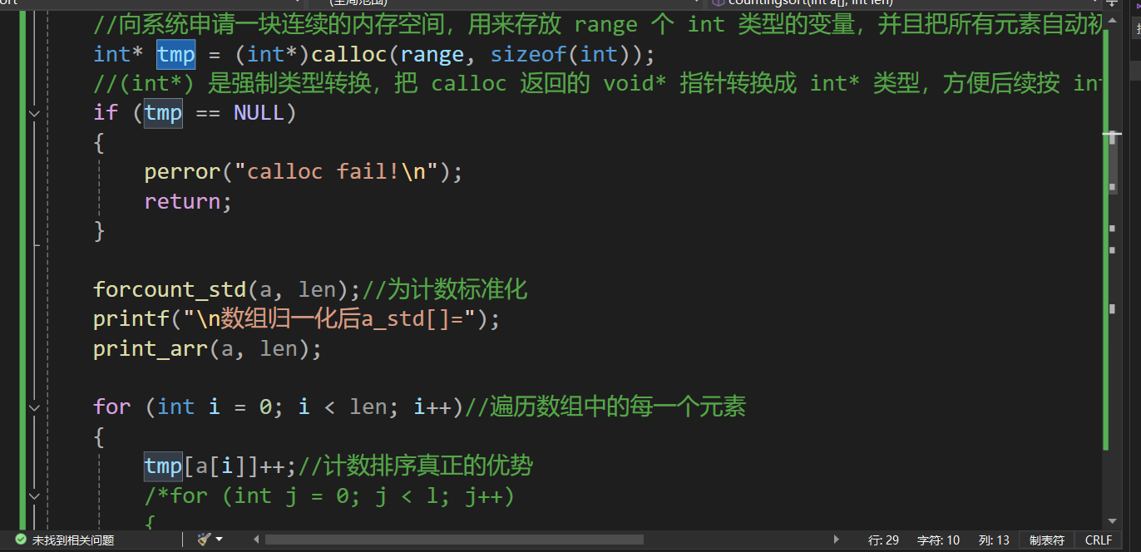
在C语言里，数组和指针在很多场景下可以互换使用，因为它们的底层逻辑是相通的。
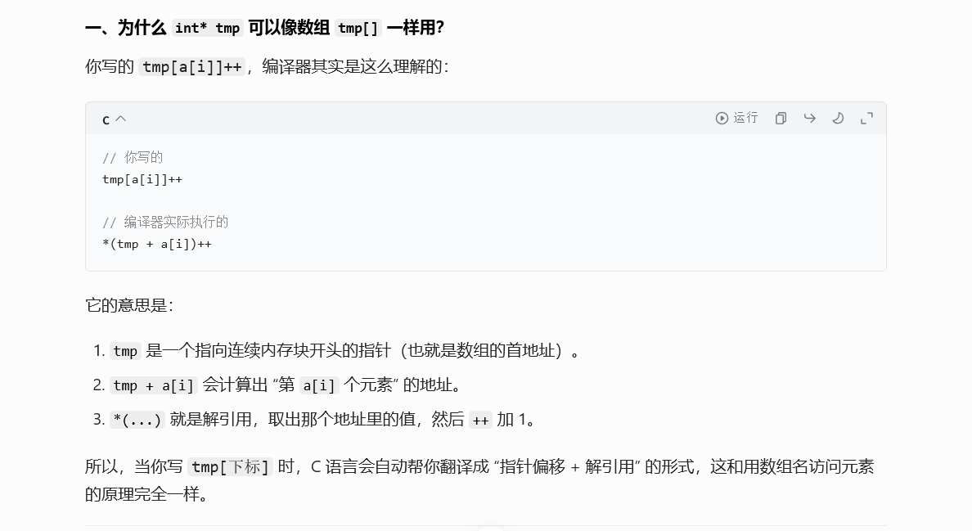
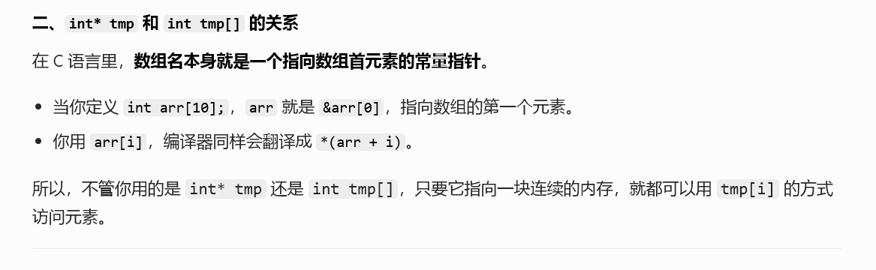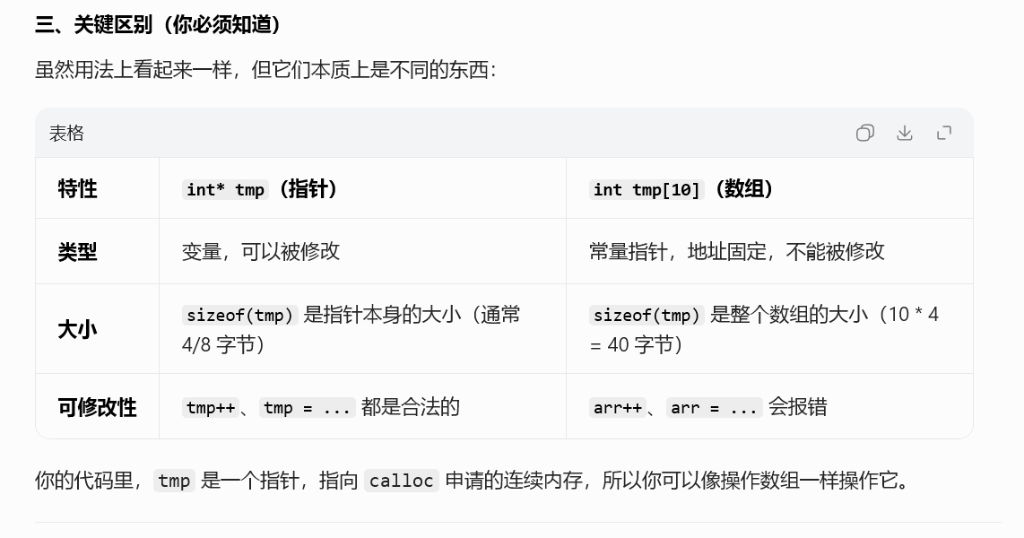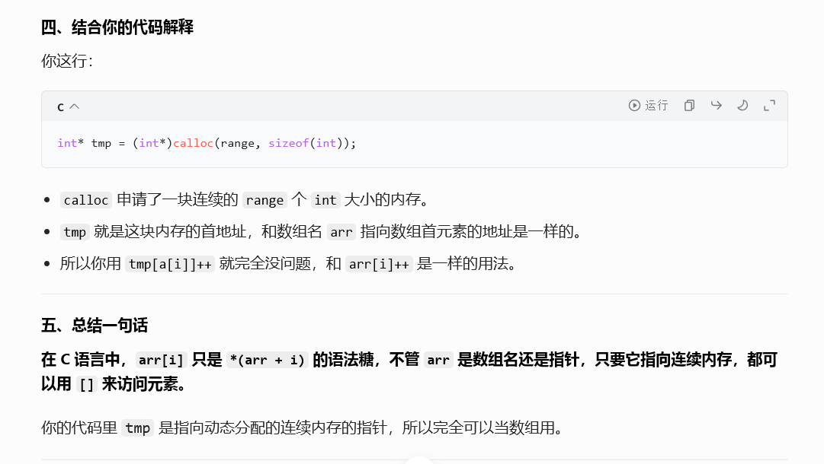

编写Radix_Sort时的前缀和定位思想
